OFFENER GARTEN

Der Klostergarten öffnet seine Türen

**Am Wochende vom 15. Juni öffnen in der Schweiz viele Gärten ihre Türen. Auch das Kloster Appenzell ist dabei**

Klostergärten haben eine lange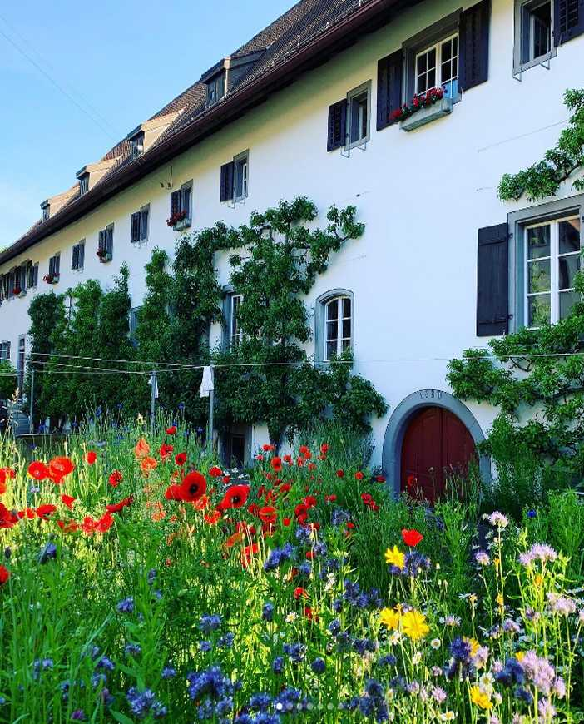 Geschichte. Die Gärten, obwohl sie oft hinter den Klostermauern verborgen sind, hatten hinsichtlich Ernährung und Medizin maßgeblichen Einfluss auf die Kultur und die Gesellschaft, denn die Mönche sammelten Werke antiker Autoren über [Pflanzen-](https://de.wikipedia.org/wiki/Botanik) und [Heilmittelkunde](https://de.wikipedia.org/wiki/Arzneimittel), vervielfältigten sie und bauten auf diesem Wissen auf. Sie verfassten eigene Abhandlungen, und zwischen den Klöstern entstand ein reger Austausch von Büchern, Pflanzen, Präparaten und Samen.

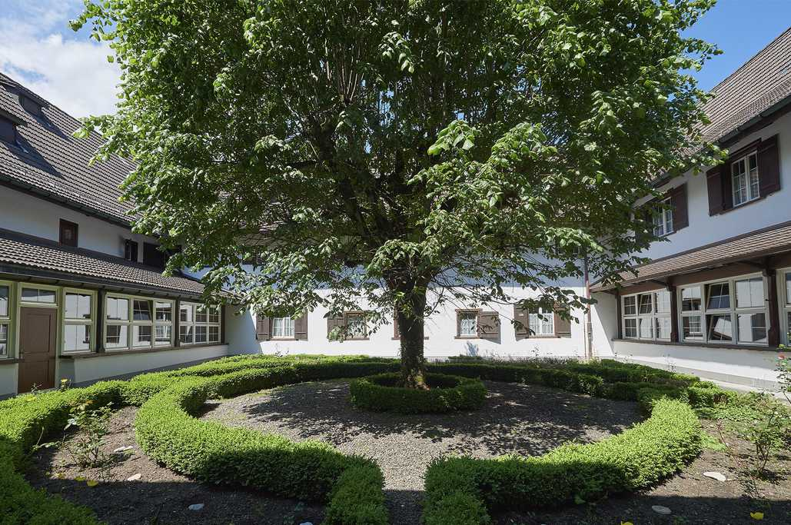Von 1679 bis 1682 wurde in Appenzell das Kloster "Maria der Engel" errichtet. Innerhalb der Klostermauern ist der umfriedete Garten ein Kleinod, eine Oase inmitten des hektischen Lebens. Heute pflegt und bewirtschaftet ein Freiwilligenteam diesen Garten. Er liefert mit seiner reichhaltigen Ernte die meisten Zutaten für die Produkte des Klosterladens und erfreut viele Menschen mit gesunden Produkten des Gartens.

Im Garten werden vor allem Kräuter und Beeren, aber auch verschiedenes Gemüse und Blumen angebaut. Ein besonderer Stolz ist unser Birnenspalier an der Klosterwand. Aber schauen sie selbst herein. Am 15. Juni von 09.00 bis 16.00 Uhr sind die Gartentüren 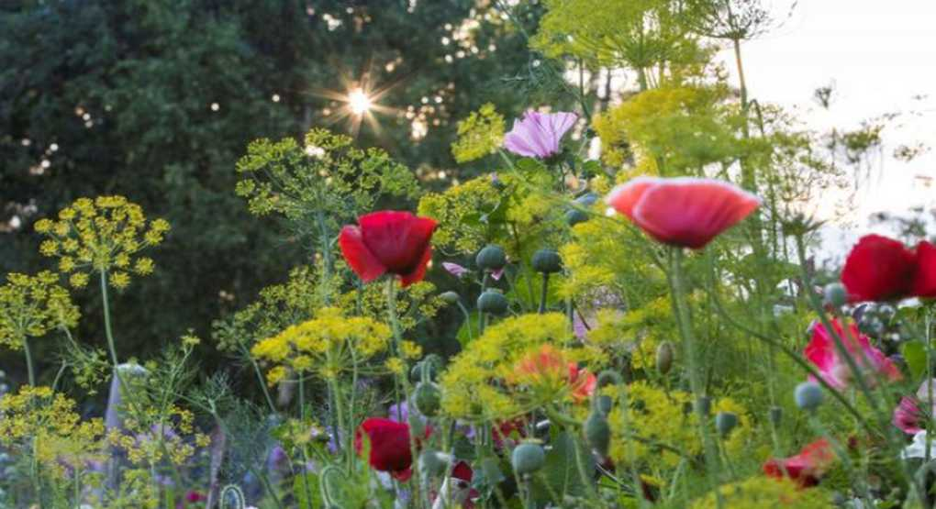offen. Wir freuen uns.